**Lampiran 1**

**PLAN OF ACTION  
(AGUSTUS 2019-APRIL 2020)**

**Nama : Ananda Silvi**

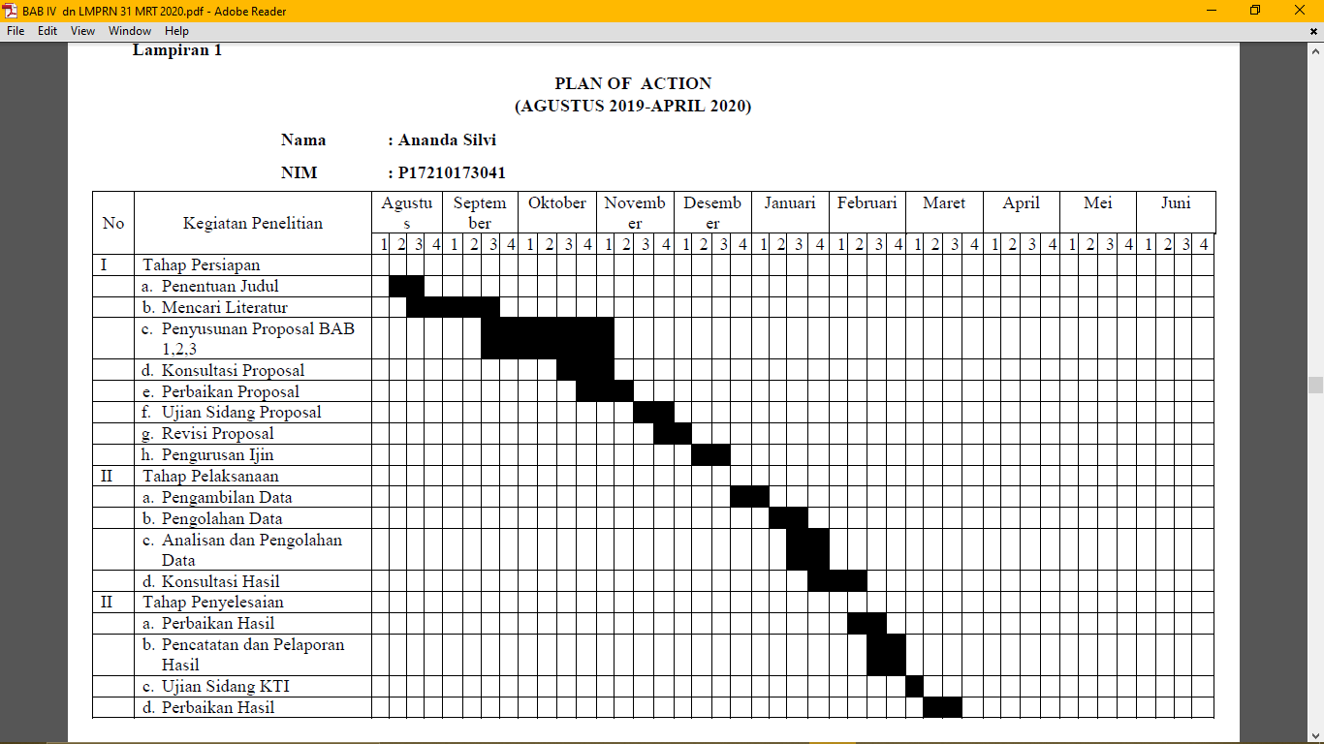 **NIM : P17210173041**

## **LAMPIRAN 2**

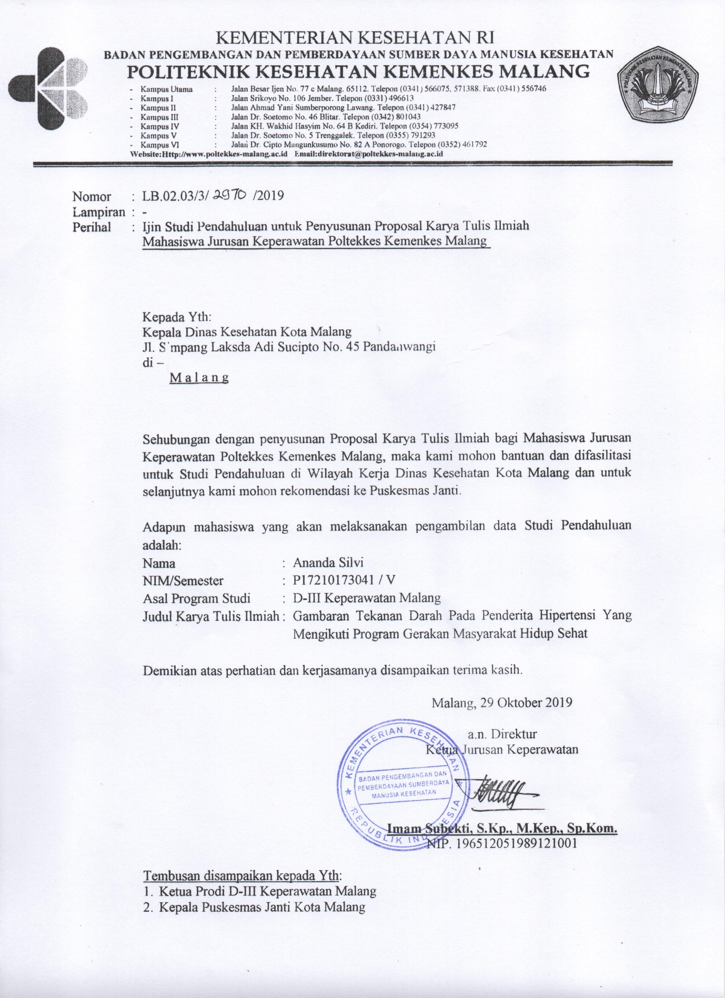

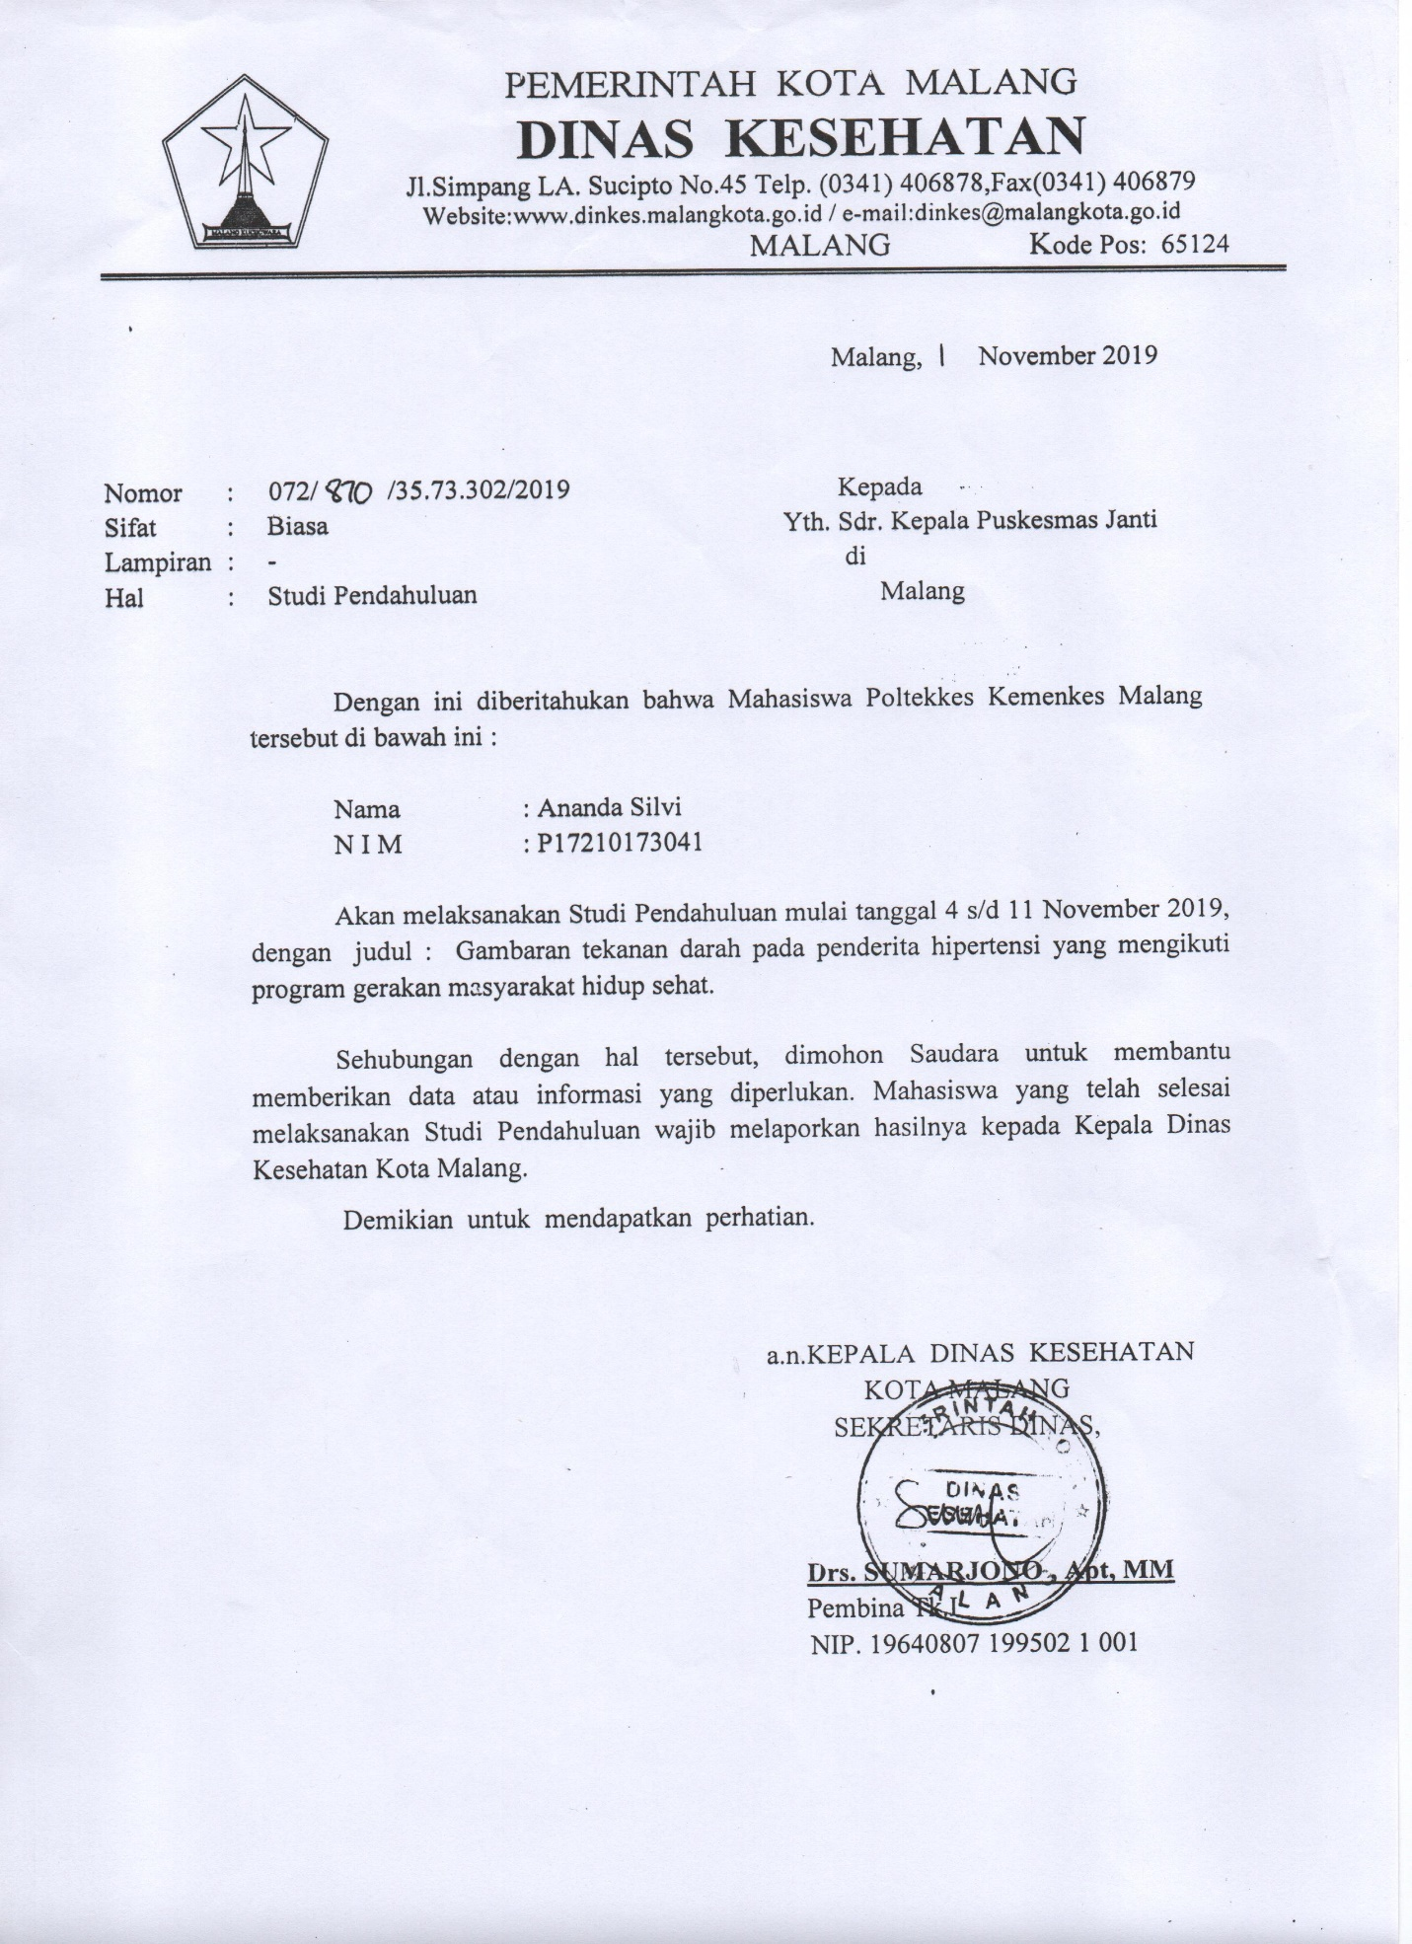

## **LAMPIRAN 3**

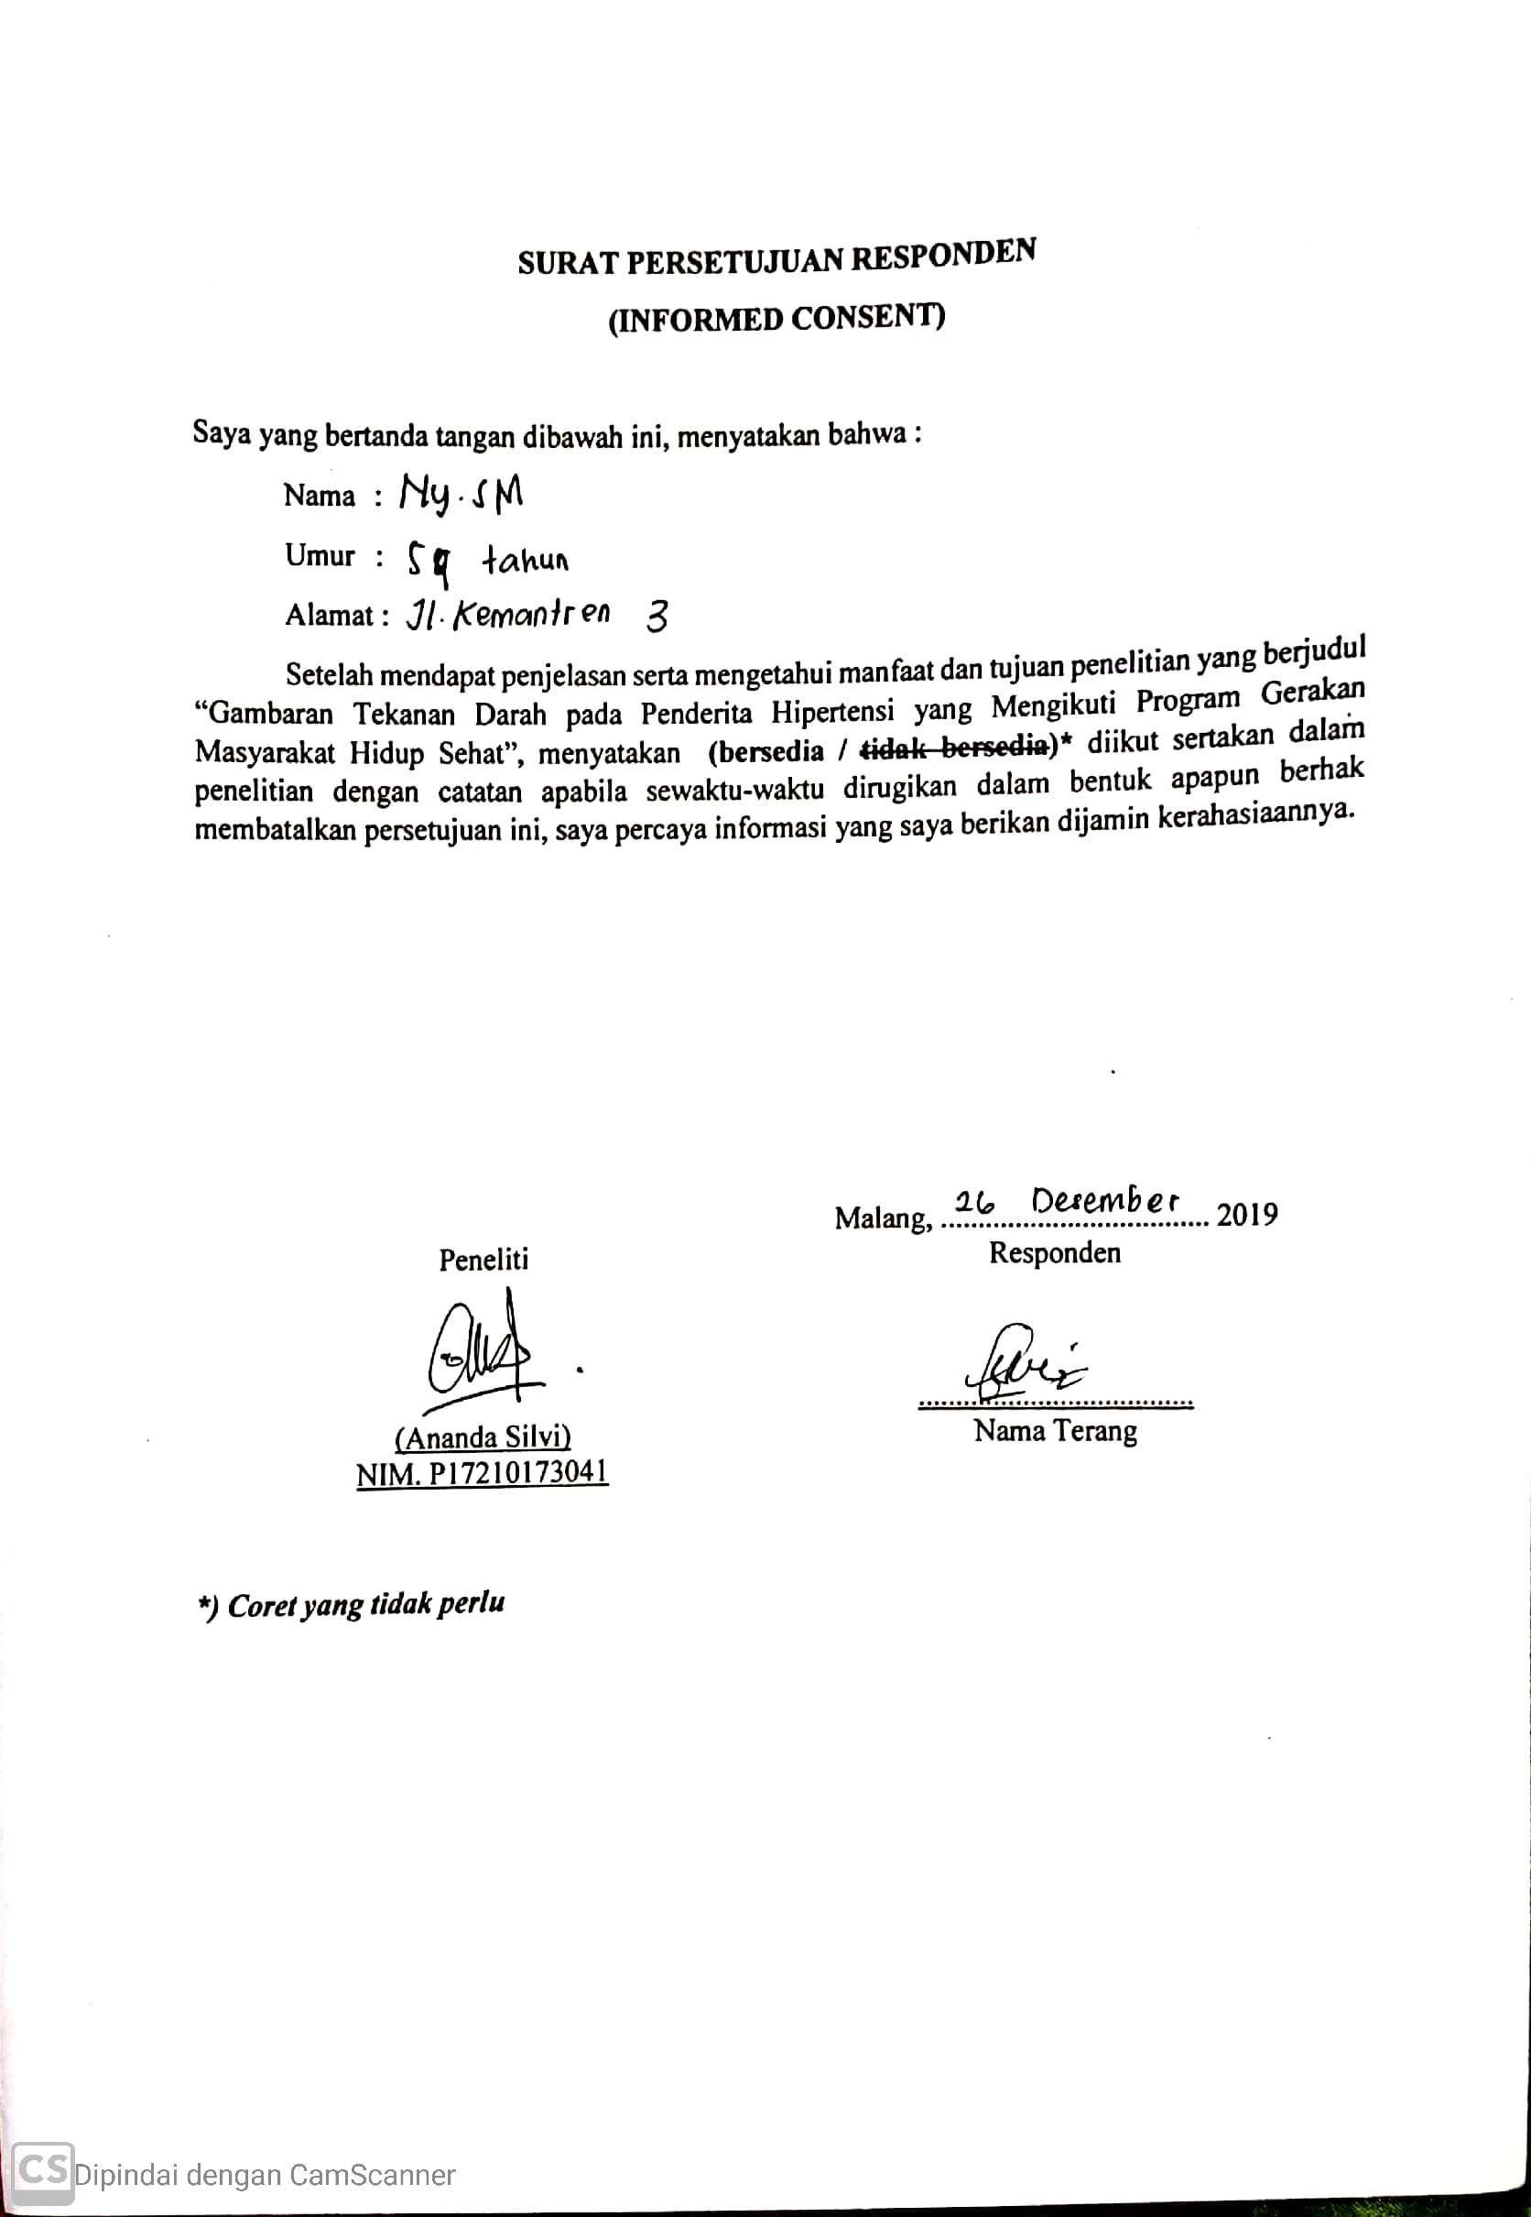

## **LAMPIRAN 3**

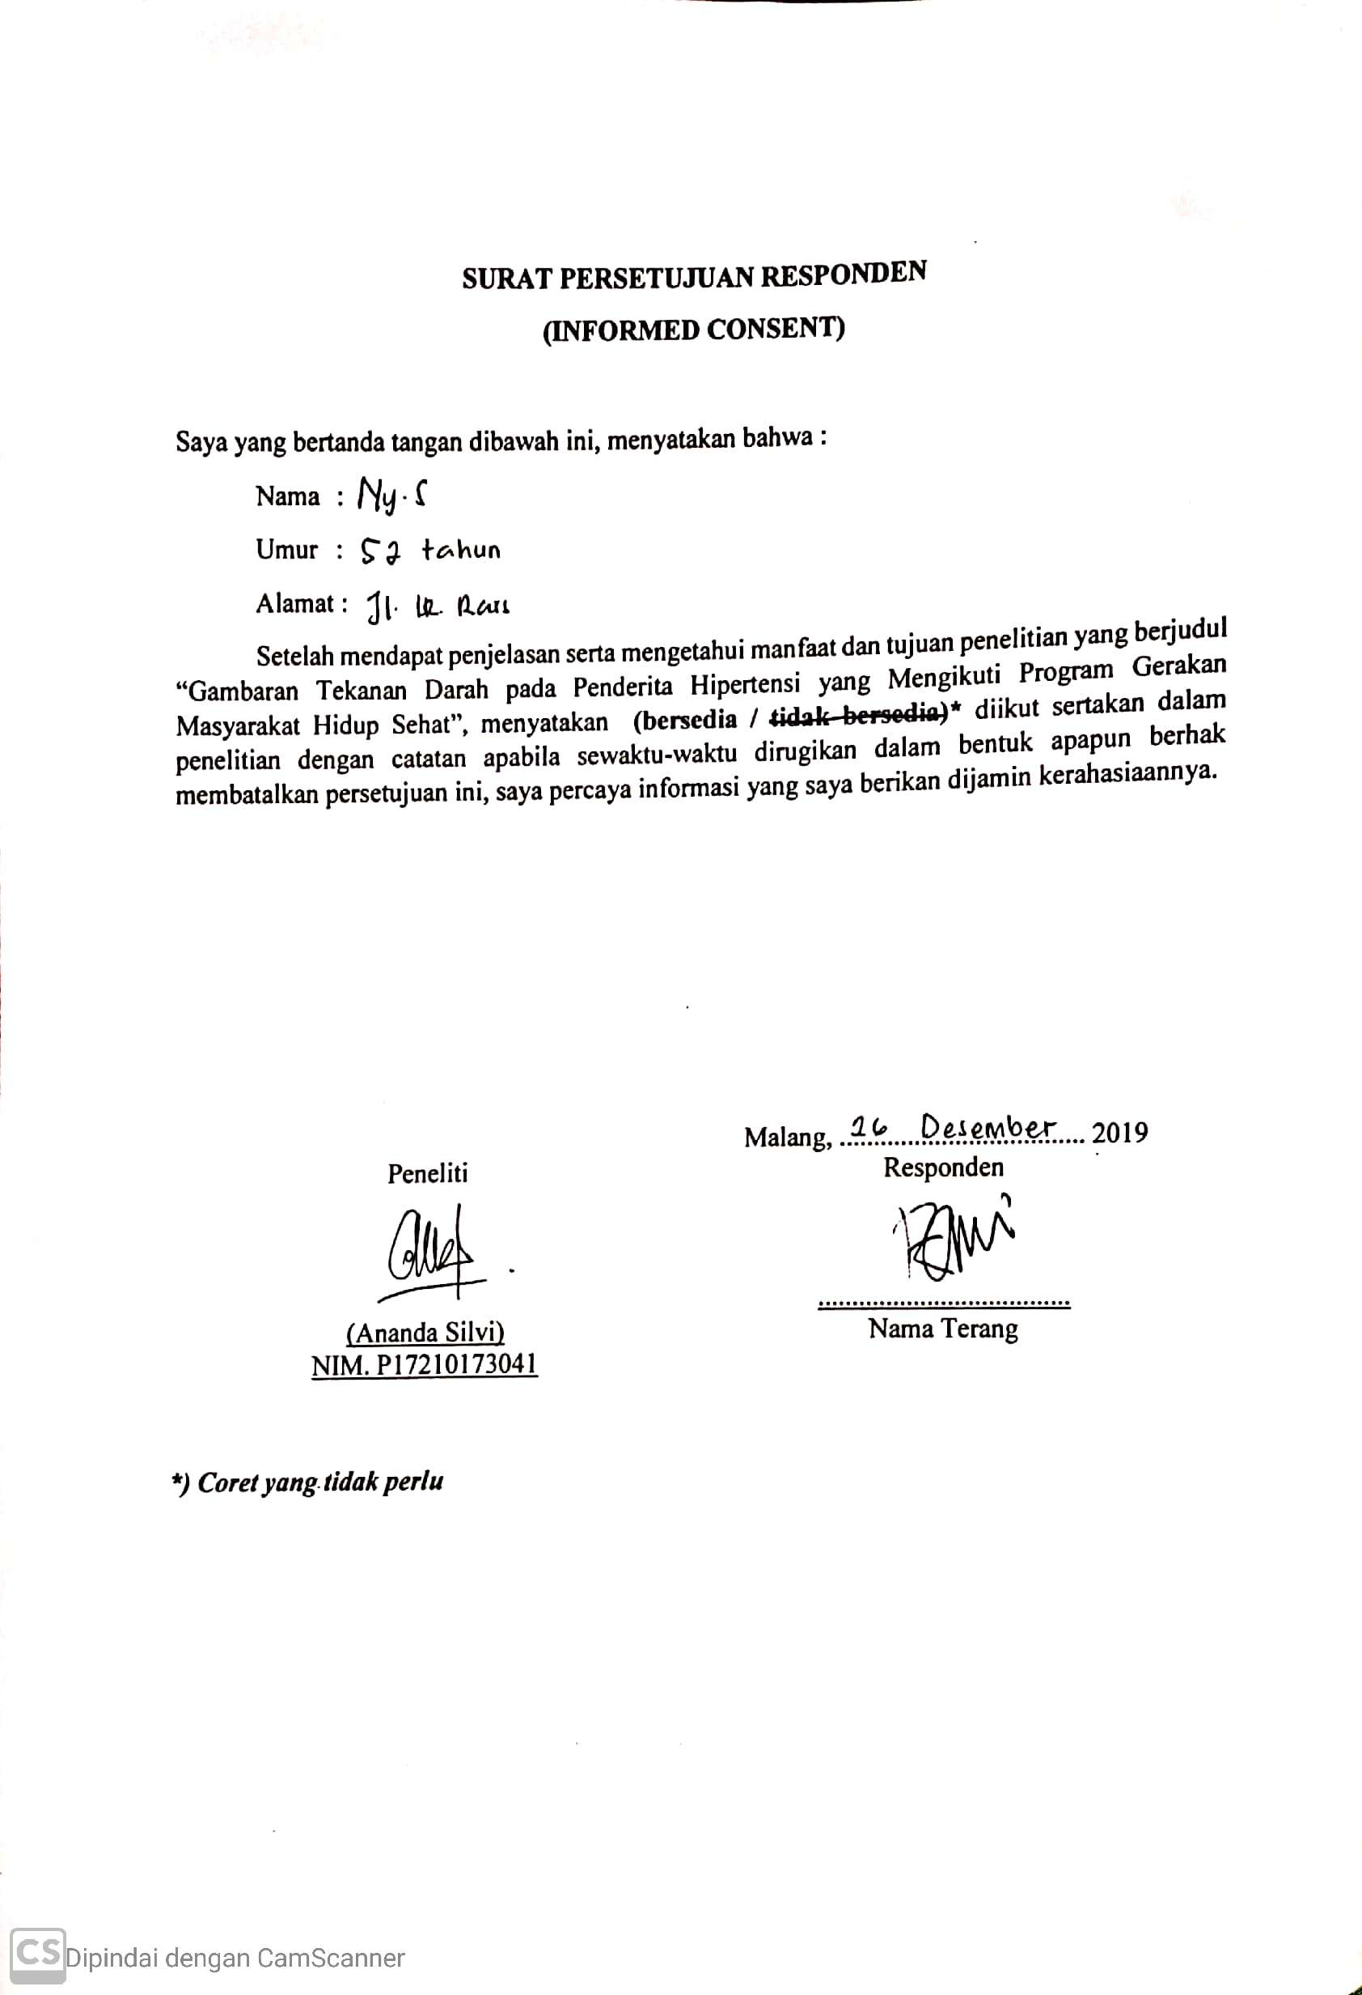

## **LAMPIRAN 4**

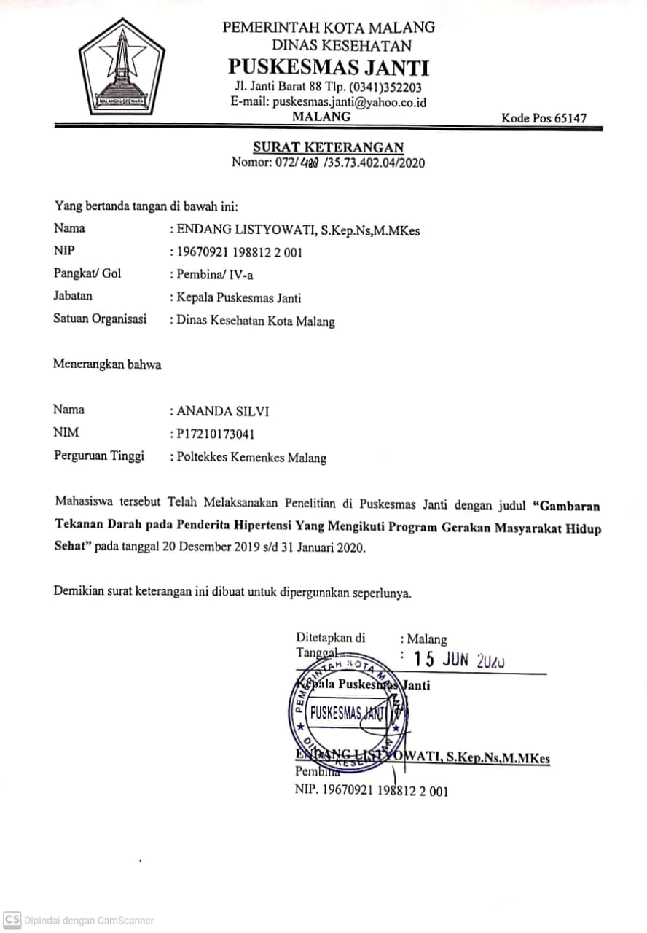

**Lampiran 5**

**LEMBAR PERMOHONAN MENJADI RESPONDEN**

Kepada

Yth. Calon Responden

Di tempat

Sehubungan dengan penelitian saya dengan judul “Gambaran Tekanan Darah pada Penderita Hipertensi yang Mengikuti Program Gerakan Masyarakat Hidup Sehat”, saya mohon kesediaan anda untuk meberikan informasi sesuai dengan keadaan Anda yang sebenarnya.

Tujuan penelitian ini adalah untuk menyesuaikan Tugas Akhir dari Program Studi D-III Keperawatan. Identitas Anda akan saya jamin kerahasiaannya.

Demikian permihinan dari saya, atas bantuan dan kerjasamanya disampaikan terimakasih.

|  |  |
| --- | --- |
|  | Malang, .................................... 2019  Hormat Saya  Ananda Silvi  NIM. P17210173041 |

|  |  |
| --- | --- |
| Description: index.jpg | **STANDAR OPERASIONAL PROSEDUR**  **MENGUKUR TEKANAN DARAH** |
| **Pengertian** | Suatu kegiatan yang dilakukan untuk mengetahui tekanan darah. |
| **Indikasi** | 1. Semua pasien baru 2. Pasien yang memiliki penyakit hipertensi, jantung, dan penyakit kronis lainnya |
| **Tujuan** | Mengetahui tekanan darah |
| **Persiapan Pasien** | 1. Pasien diberi penjelasan tentang tindakan yang akan dilakukan. 2. Atur posisi pasin dalam keadaan rileks berbaring atau duduk. |
| **Persiapan Lingkungan** | 1. Mengatur pencahayaan 2. Tutup pintu dan jendela 3. Mengatur suasana yang nyaman (tenang/ tidak berisik) |
| **Pelaksanaan** | 1. Mencuci tangan 2. Memberi tahu pasien bahwa tindakan segera dilaksanakan 3. Letakkan tensi meter disamping atas lengan yang akan dipasang manset pada titik paralax. 4. Meminta / membantu pasien untuk membuka / menggulung lengan baju sebatas bahu 5. Pasang manset pada lengan bagian atas sekitar 3 cm di atas fossa cubiti dengan pipa karet di lengan atas 6. Memakai stetoskop pada telinga 7. Meraba arteri brakhialis dengan jari tengah dan telunjuk 8. Meletakkan stetoskop bagian bell di atas arteri brakhialis 9. Mengunci skrup balon karet 10. Pengunci air raksa dibuka 11. Balon dipompa lagi sehingga terlihat air raksa di dalam pipa naik ( 30 mmHg) sampai denyut arteri tidak terdengar 12. Membuka skrup balon dan menurunkan tekanan perlahan kira-kira 2 mmHg/detik 13. Mendengar dengan teliti dan membaca skala air raksa sejajar dengan mata, pada skala berapa mulai terdengar bunyi denyut pertama sampai suara denyut terakir terdengar lambat dan menghilang 14. Mencatat denyut pertama sebagai tekanan sistolik dan denyut terakir sebagai tekanan diastolik 15. Pengunci air raksa ditutup kembali 16. Melepas stetoskop dari telinga 17. Melepas manset dan digulung dengan rapi dan dimasukkan dalam kotak kemudian ditutup 18. Merapikan pasien dan mengatur kembali posisi seperti semula 19. Memberi tahu pasien bahwa tindakan telah selesai dilaksanakan 20. Alat-alat dirapikan dan disampaikan pada tempatnya 21. Mencuci tangan |
| **Sikap** | **Sikap Selama Pelaksanaan**   1. Menunjukkan sikap sopan dan ramah 2. Menjamin privacy pasien 3. Bekerja dengan teliti 4. Memperhatikan body mekanism |
| **Evaluasi** | Tanyakan keadaan dan kenyamanan pasien setelah tindakan |
| **Sumber** | Debora, Oda. 2011. *Proses Keperawatan dan Pemeriksaan Fisik.* Jakarta: Salemba Medika.  Riyadi, Sujono & Harmoko. 2012. *Standart Operating Procedure dalam Praktik Klinik Keperawatan Dasar.* Yogyakarta: Pustaka Pelajar.  Kozier, Barbara. 2010. *Buku Ajar Fundamental Keperawatan: Konsep, Proses dan Praktik:* Jakarta: EGC.  Mubarak, Wahit Iqbal dkk. 2015. *Buku Ajar Ilmu Keperawatan Dasar.* Jakarta:Salemba Medika.  Muttaqin, Arif. 2011. *Pengkajian Keperawatan Aplikasi pada Praktik Klinik.*Jakarta: Salemba Medika.  Potter, Patricia A. 2005. *Buku Ajar Fundamental Keperawatan.* Jakarta: EGC.  Vaughans, Bennita W. 2013. *Keperawatan Dasar.* Yogyakarta: Rapha Publishing. |

**LAMPIRAN 6**

**LAMPIRAN 7**

**Lembar Instrumen Observasi**

**Gambaran Tekanan Darah Pada Penderita Hipertensi yang Mengikuti Program Gerakan Masyarakat Hidup Sehat**

Nama : Ny. SM

Umur : 54 tahun

Jenis Kelamin : Perempuan

|  |  |  |
| --- | --- | --- |
| **Tanggal** | **Tekanan Sistolik (mmHg)** | **Tekanan Diastolik (mmHg)** |
| 26 Desember 2019 | 150 | 100 |
| 27 Desember 2019 | 140 | 90 |
| 28 Desember 2019 | 130 | 90 |
| 29 Desember 2019 | 130 | 80 |
| 30 Desember 2019 | 140 | 90 |
| 31 Desember 2019 | 150 | 90 |
| 1 Januari 2020 | 140 | 90 |

**LAMPIRAN 7**

**Lembar Instrumen Observasi**

**Gambaran Tekanan Darah Pada Penderita Hipertensi yang Mengikuti Program Gerakan Masyarakat Hidup Sehat**

Nama : Ny. S

Umur : 52 tahun

Jenis Kelamin : Perempuan

|  |  |  |
| --- | --- | --- |
| **Tanggal** | **Tekanan Sistolik (mmHg)** | **Tekanan Diastolik (mmHg)** |
| 26 Desember 2019 | 140 | 90 |
| 27 Desember 2019 | 140 | 80 |
| 28 Desember 2019 | 130 | 90 |
| 29 Desember 2019 | 130 | 80 |
| 30 Desember 2019 | 150 | 90 |
| 31 Desember 2019 | 140 | 90 |
| 1 Januari 2020 | 140 | 90 |

**LAMPIRAN 8**

**KISI-KISI LEMBAR WAWANCARA**

**Gambaran Tekanan Darah Pada Penderita Hipertensi yang Mengikuti Program Gerakan Masyarakat Hidup Sehat**

|  |  |  |
| --- | --- | --- |
| Definisi Operasional | Indikator | No. Pertanyaan |
| Gambaran Tekanan Darah Pada Penderita Hipertensi yang Mengikuti Program Gerakan Masyarakat Hidup Sehat | 1. Pengetahuan tentang GERMAS 2. Pemeriksaan kesehatan rutin | C.1-4  D.5-7 |

**LAMPIRAN 9**

**HASIL WAWANCARA**

**Gambaran Tekanan Darah Pada Penderita Hipertensi yang Mengikuti Program Gerakan Masyarakat Hidup Sehat**

Tanggal wawancara : 26 Desember 2019

Peneliti : Ananda Silvi

1. Identitas Responden
2. Nama : Ny. SM
3. Umur : 54 tahun
4. Agama : Islam
5. Pendidikan terakhir : SD
6. Pekerjaan : Ibu Rumah Tangga
7. Suku/kebangsaan : Jawa/Indonesia
8. Data Penunjang
9. Riwayat penyakit dahulu

Jawab: *“Saya dari dulu sudah punya penyakit hipertensi mbak sekitar 4-5 tahun yang lalu.”*

1. Riwayat penyakit keluarga

Jawab: *“Dulu ibu saya juga menderita hipertensi.”*

1. Riwayat penggunaan obat

Jawab: *“Saya biasanya 1 kali sehari mbak minum obat, biasanya sebelum tidur saya minum obat, nama obatnya amlodipine yang 10 mg.”*

1. Apakah anda merokok?

Jawab: *“Tidak mbak.”*

1. Apakah anda mengonsumsi alkohol?

Jawab: *“Tidak mbak.”*

1. Pengetahuan tentang GERMAS
2. Apakah anda mengerti tentang GERMAS?

Jawab: *“Iya saya pernah mendengarnya mbak, singkatanya gerakan apa gitu lo mbak saya lupa.”*

1. Darimana anda mengetahui informasi mengenai GERMAS?

Jawab: *“Saya tahu GERMAS itu ya dari PROLANIS itu mbak.”*

1. Apa saja kegiatan yang ada di dalam GERMAS?

Jawab: *“Kegiatanya itu ya seperti pemeriksaan kesehatan terus olah raga sama makan sayur.”*

1. Apa saja manfaat dari GERMAS?

Jawab: *“Manfaatnya itu ya biar badannya tambah sehat mbak”*

1. Pertanyaan pemeriksaan kesehatan secara rutin
2. Berapa kali dalam sebulan Anda melakukan pemeriksaan kesehatan untuk mencegah hipertensi menjadi berat?

Jawab: *“Di PROLANIS biasanya kan dan pemeriksaan kesehatan mbak, nah itu biasanya dalam sebulan hanya 1kali mbak”*

1. Apakah jenis pemeriksaan kesehatan yang Anda lakukan di pelayanan kesehatan?

Jawab: *“Biasanya itu tensi sama cek gula darah.”*

1. Apakah Anda diberikan obat setelah melakukan pemeriksaan ksehatan untuk menurunkan hipertensi?

Jawab: *“Iya mbak setelah diperiksa itu biasanya nanti diberi obat untuk hipertensinya.”*

**LAMPIRAN 9**

**HASIL WAWANCARA**

**Gambaran Tekanan Darah Pada Penderita Hipertensi yang Mengikuti Program Gerakan Masyarakat Hidup Sehat**

Tanggal wawancara : 26 Desember 2019

Peneliti : Ananda Silvi

1. Identitas Responden
2. Nama : Ny. S
3. Umur : 52 tahun
4. Agama : Islam
5. Pendidikan terakhir : SMP
6. Pekerjaan : Penjahit
7. Suku/kebangsaan : Jawa/Indonesia
8. Data Penunjang
9. Riwayat penyakit dahulu

Jawab: *“Saya punya penyakit tekanan darah tinggi ini sekitar 3-4 tahun yang lalu mbak.”*

1. Riwayat penyakit keluarga

Jawab: *“Ibu dan kakak saya juga mempunyai penyakit hipertensi mbak.”*

1. Riwayat penggunaan obat

Jawab: *“saya minum obat amlodipine 10 mg 1 kali sehari mbak rutin.”*

1. Apakah anda merokok?

Jawab: *“Tidak mbak.”*

1. Apakah anda mengonsumsi alkohol?

Jawab: *“Tidak mbak.”*

1. Pengetahuan tentang GERMAS
2. Apakah anda mengerti tentang GERMAS?

Jawab: *“iya saya tahu mbak, pernah diberikan penyuluhan tentang itu.”*

1. Darimana anda mengetahui informasi mengenai GERMAS?

Jawab: *“Saya tahu GERMAS itu dari PROLANIS mbak.”*

1. Apa saja kegiatan yang ada di dalam GERMAS?

Jawab: *“makan sehat, olah raga, sama periksa kesehatan rutin mbak.”*

1. Apa saja manfaat dari GERMAS?

Jawab: *“Manfaatnya untuk meningkatkan kesehatan mbak”*

1. Pertanyaan pemeriksaan kesehatan secara rutin
2. Berapa kali dalam sebulan Anda melakukan pemeriksaan kesehatan untuk mencegah hipertensi menjadi berat?

Jawab: *“Kalau secara rutin 1 kali dalam sebulan mbak, di PROLANIS itu”*

1. Apakah jenis pemeriksaan kesehatan yang Anda lakukan di pelayanan kesehatan?

Jawab: *“cek tekanan darah sama gula darah.”*

1. Apakah Anda diberikan obat setelah melakukan pemeriksaan ksehatan untuk menurunkan hipertensi?

Jawab: *“iya mbak setelah di periksa ya di beri obat sama dokternya.”*

**Lampiran 10**

**FORMULIR AKTIVITAS SEHARI-HARI/OLAHRAGA**

Nama Responden: Ny. SM

|  |  |  |  |
| --- | --- | --- | --- |
| **Hari ke-** | **Tanggal** | **Waktu (jam/menit)** | **Aktivitas** |
| 1 | 26 Desember 2019 | 30 menit | Senam mandiri |
| 2 | 27 Desember 2019 | 30 menit | Senam mandiri |
| 3 | 28 Desember 2019 | 30 menit | Senam mandiri |
| 4 | 29 Desember 2019 | 60 menit | Senam bersama di kampong |
| 5 | 30 Desember 2019 | - | - |
| 6 | 31 Desember 2019 | 30 menit | Senam mandiri |
| 7 | 1 Januari 2020 | 30 menit | Senam mandiri |

**FORMULIR AKTIVITAS SEHARI-HARI/OLAHRAGA**

Nama Responden : Ny. S

|  |  |  |  |
| --- | --- | --- | --- |
| **Hari ke-** | **Tanggal** | **Waktu (jam/menit)** | **Aktivitas** |
| 1 | 26 Desember 2019 | 30 menit | Jalan-jalan/lari kecil |
| 2 | 27 Desember 2019 | 30 menit | Jalan-jalan/lari kecil |
| 3 | 28 Desember 2019 | 30 menit | Jalan-jalan/lari kecil |
| 4 | 29 Desember 2019 | 30 menit | Jalan-jalan/lari kecil |
| 5 | 30 Desember 2019 | 30 menit | Jalan-jalan/lari kecil |
| 6 | 31 Desember 2019 | 30 menit | Jalan-jalan/lari kecil |
| 7 | 1 Januari 2020 | - | - |

**LAMPIRAN 11**

**FOOD DIARY (FOOD RECORDS)**

No Sample : 1

Nama Responden : Ny. SM

**Petunjuk penulisan food diary (food records):**

1. Peneliti / enumerator menuliskan lembar Food Diary mulai dari hari pertama sampai hari ke 7 dengan jadwal yang disepakati bersama.
2. Kolom “Sayur dan Buah yang Dikonsumsi” diisi dengan olahan sayuran dan buahan yang dikonsumsi responden dalam 24 jam.
3. Kolom “Jam Konsumsi” diisi dengan waktu (jam) saat responden mengonsumsi olahan sayuran dan buah-buahan tersebut.
4. Kolom “Porsi (URT)” diisi dengan jumlah porsi olahan sayuran dan buah-buahan yang dikonsumsi responden dalam URT (Ukuran Rumah Tangga) seperti 1 piring, 1 mangkok, 1 gelas kecil, 1 potong, dan lain-lain.
5. Jika dalam satu hari 24 jam responden tidak mengonsumsi olahan sayuran dan buah-buahan dalam bentuk apapun, kolom hanya perlu diisi **“tidak makan buah atau sayur”** sesuai dengan hari tersebut.
6. Pastikan untuk menuliskan Food Diary setiap harinya untuk mengetahui frekuensi konsumsi sayur dan buah pada responden selama 1 minggu.
7. Food Diary akan dikumpulkan kembali ke peneliti setelah program penelitian berakhir.
8. **Contoh pengisian Lembar *Food Records***

|  |  |  |  |  |  |
| --- | --- | --- | --- | --- | --- |
| **Hari Ke-** | **Tanggal** | **Buah dan Sayur yang Dikonsumsi** | | **Jam Konsumsi** | **Porsi (URT)** |
| 1 | 1 November 2019 | 1. Buah apel 2. Sayur sop (wortel, kubis, kacang) 3. Es buah (semangka, nanas, papaya, buah naga | | 08.00  12.00  16.00 | 1 buah  1 mangkok kecil  1 gelas |
| **Hari Ke-** | **Tanggal** | | **Buah dan Sayur yang Dikonsumsi** | **Jam Konsumsi** | **Porsi (URT)** |
| 1 | 26 Desember 2019 | | 1. Pisang 2. Oseng sawi | 10.00  08.00, 12.30 | 1 buah  5 sdm |
| 2 | 27 Desember 2019 | | 1. Rambutan 2. Sayur manisah | 14.00  11.00 | 5 buah  1 mangkok kecil |
| 3 | 28 Desember 2019 | | 1. Apel 2. Sayur bening bayam | 16.00  10.30, 17.15 | 1 buah  1 mangkok kecil |
| 4 | 29 Desember 2019 | | 1. Es campur (semangka, melon) 2. Urap-urap (kacang panjang, sawi) | 11.00  08.00, 16.30 | 1 gelas  6 sdm |
| 5 | 30 Desember 2019 | | 1. Pisang 2. Sayur sop (wortel, kubis, kentang) | 10.00  12.30, 17.30 | 1 buah  1 mangkok kecil |
| 6 | 31 Desember 2019 | | 1. Semangka 2. Oseng kacang panjang | 15.30  08.45, 17.15 | 1 iris  3 sdm |
| 7 | 1 Januari 2020 | | 1. Jeruk 2. Sayur asem (jagung, kacang panjang, tomat, manisah) | 08.30  12.30, 17.30 | 1 buah  1 mangkok kecil |

**LAMPIRAN 11**

**FOOD DIARY (FOOD RECORDS)**

No Sample : 2

Nama Responden : Ny. S

**Petunjuk penulisan food diary (food records):**

* + - 1. Peneliti / enumerator menuliskan lembar Food Diary mulai dari hari pertama sampai hari ke 7 dengan jadwal yang disepakati bersama.
      2. Kolom “Sayur dan Buah yang Dikonsumsi” diisi dengan olahan sayuran dan buahan yang dikonsumsi responden dalam 24 jam.
      3. Kolom “Jam Konsumsi” diisi dengan waktu (jam) saat responden mengonsumsi olahan sayuran dan buah-buahan tersebut.
      4. Kolom “Porsi (URT)” diisi dengan jumlah porsi olahan sayuran dan buah-buahan yang dikonsumsi responden dalam URT (Ukuran Rumah Tangga) seperti 1 piring, 1 mangkok, 1 gelas kecil, 1 potong, dan lain-lain.
      5. Jika dalam satu hari 24 jam responden tidak mengonsumsi olahan sayuran dan buah-buahan dalam bentuk apapun, kolom hanya perlu diisi **“tidak makan buah atau sayur”** sesuai dengan hari tersebut.
      6. Pastikan untuk menuliskan Food Diary setiap harinya untuk mengetahui frekuensi konsumsi sayur dan buah pada responden selama 1 minggu.
      7. Food Diary akan dikumpulkan kembali ke peneliti setelah program penelitian berakhir.
      8. **Contoh pengisian Lembar *Food Records***

|  |  |  |  |  |
| --- | --- | --- | --- | --- |
| **Hari Ke-** | **Tanggal** | **Buah dan Sayur yang Dikonsumsi** | **Jam Konsumsi** | **Porsi (URT)** |
| 1 | 1 November 2019 | 1. Buah apel 2. Sayur sop (wortel, kubis, kacang) 3. Es buah (semangka, nanas, papaya, buah naga | 08.00  12.00  16.00 | 1 buah  1 mangkok kecil  1 gelas |

|  |  |  |  |  |
| --- | --- | --- | --- | --- |
| **Hari Ke-** | **Tanggal** | **Buah dan Sayur yang Dikonsumsi** | **Jam Konsumsi** | **Porsi (URT)** |
| 1 | 26 Desember 2019 | 1. Jus jambu 2. Sayur botok (jamur, kemangi) 3. Sayur bening kacang panjang | 12.30  10.00  18.30 | 1 gelas  5 sdm  1 mangkok kecil |
| 2 | 27 Desember 2019 | 1. Buah pir 2. Sayur bening bayam | 11.00  13.00 | 1 buah  1 mangkok kecil |
| 3 | 28 Desember 2019 | 1. Pisang 2. Sayur sop (wortel, kubis, kentang) | 10.00  08.30, 18.30 | 1 buah  1 mangkok kecil |
| 4 | 29 Desember 2019 | 1. Semangka 2. Sayur bening kacang panjang | 13.00  07.00, 16.30 | 1 iris  1 mangkok kecil |
| 5 | 30 Desember 2019 | 1. Pisang 2. Oseng sawi | 09.00  11.00, 17.00 | 2 buah  5 sdm |
| 6 | 31 Desember 2019 | 1. Buah pir 2. Urap urap (sawi, kecambah) | 18.00  06.30, 11.00 | 1 buah  6 sdm |
| 7 | 1 Januari 2020 | 1. Pisang 2. Sayur bening bayam | 08.30  07.00, 16.00 | 1 buah  1 mangkok kecil |

**Lampiran 12**

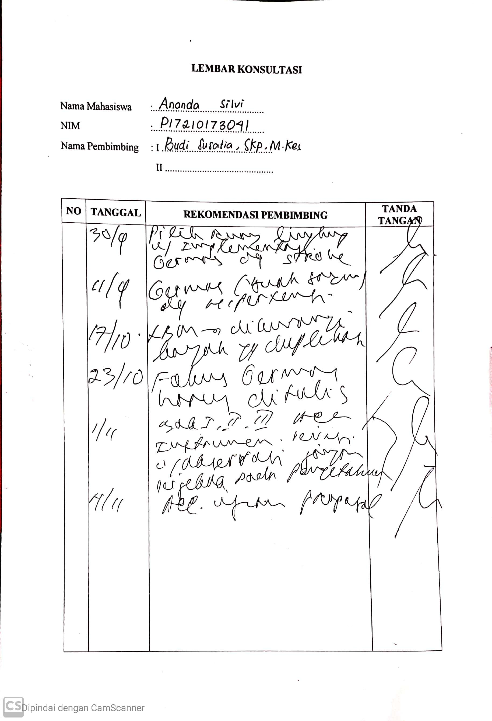

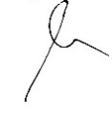

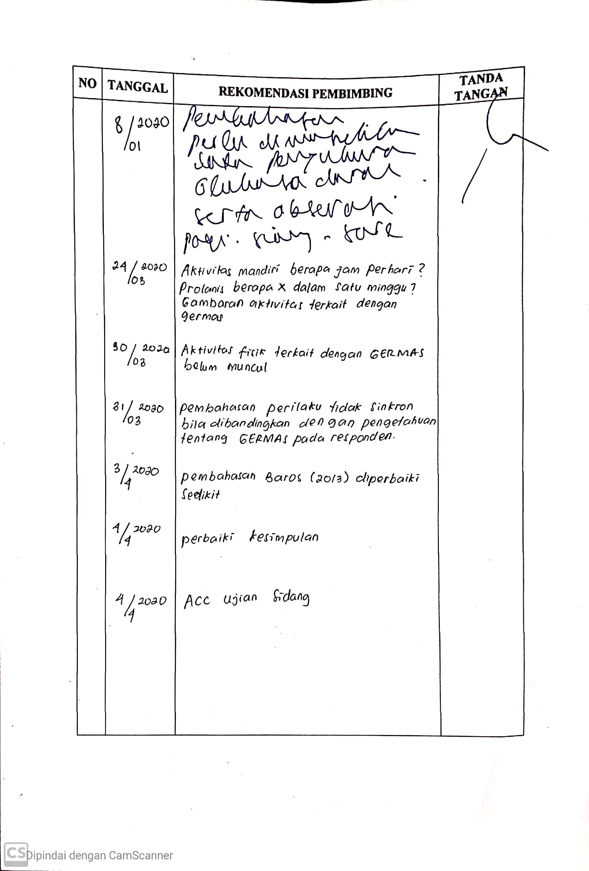

**Lampiran 13**

**CURRICULUM VITAE**

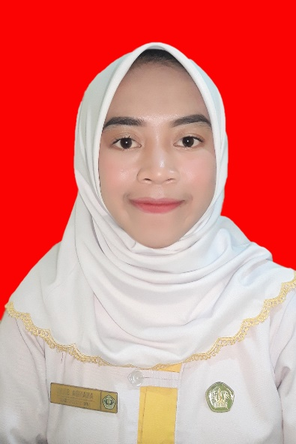

|  |
| --- |
| **DATA PERSONAL** |

* + - 1. Nama Lengkap : Ananda Silvi
      2. Tempat, Tanggal Lahir : Malang, 02 Oktober 2000
      3. Jenis Kelamin : Perempuan
      4. Kewarganegaraan : Indonesia
      5. Agama : Islam
      6. Alamat : Dsn. Krajan, Ds. Duwet Krajan Kec. Tumpang Kab. Malang
      7. Orang Tua
* Nama Ayah : Budiono
* Nama Ibu : Lilik Arifah

1. Email : anandasilvi09876@gmail.com
2. No. HP : 08315825545

|  |
| --- |
| **PENDIDIKAN FORMAL** |

* + - 1. MI Miftahul Huda : 2005-2011
      2. MTs. Al-Ittihad Belung : 2011-2014
      3. SMK Multimedia Tumpang : 2014-2017
      4. Politeknik Kesehatan Kemenkes : 2017-2020

Malang, Jurusan Keperawatan,

Prodi D-III Keperawatan

Malang

|  |
| --- |
| PELATIHAN |

* + - 1. PPSM (Pengenalan Program Studi Mahasiswa) dan Latihan Dasar Kepemimpinan Dodik Bela Negara Rampal Kota Malang 2017
      2. Pelatihan Menejemen Bencana PMI Kota Malang di Poltekkes Malang 2019

|  |
| --- |
| PENGALAMAN ORGANISASI |

Anggota Himpunan Mahasiswa Prodi D-III Keperawatan Malang Sub Divisi Penalaran Seminar Ilmiah Periode 2018-2019

|  |
| --- |
| PENGALAMAN BELAJAR |

Rumah Sakit Saiful Anwar Malang

* Ruang 7A (Keperawatan Anak)
* Ruang 15 (Keperawatan Anak)
* Ruang 24B (KMB I)
* Ruang 13 (KMB I)

Rumah Sakit dr. Soepraoen Malang

* Ruang Dahlia (KDM)

Rumah Sakit Jiwa dr. Radjiman Wediodiningrat Lawang

* Ruang Melati
* IGD (Instalasi Gawat Darurat)
* Ruang Rehabilitasi

Rumah Sakit Mardi Waluyo Blitar

* IGD (Instalasi Gawat Darurat)

Puskesmas Wagir Malang

* Praktik Keperawatan Maternitas

Puskesmas Ketawang Malang

* Praktik Keperawatan Maternitas

Puskesmas Arjuno Malang

* Praktik Keperawatan Komunitas
* Praktik Keperawatan Gerontik
* Praktik Keperawatan Keluarga
* Praktik Homecare